附件：通过研究生信息管理系统进行外语等级考试报名的说明
研究生由研究生学院主页登录研究生信息管理系统-培养管理-外语等级考试进行报名，选择报名的语种和级别点击“我要报名”。（系统用户名和初始密码均为学号，请同学们登录系统后及时更改密码。）注意：国家考试纪律规定，各级别考试不能同时兼报，只能报考一个级别。具体的报名操作页面如下：
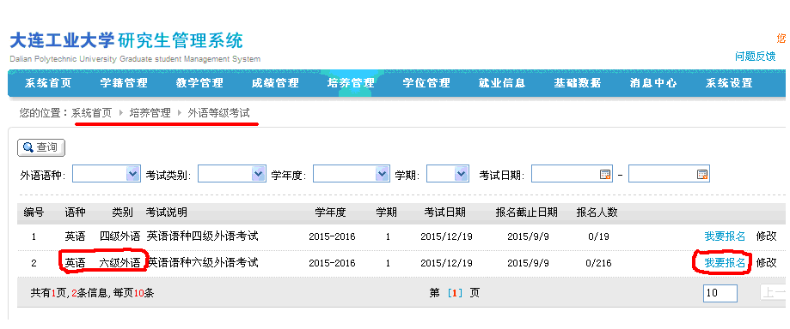
弹出对话框点击确认报名
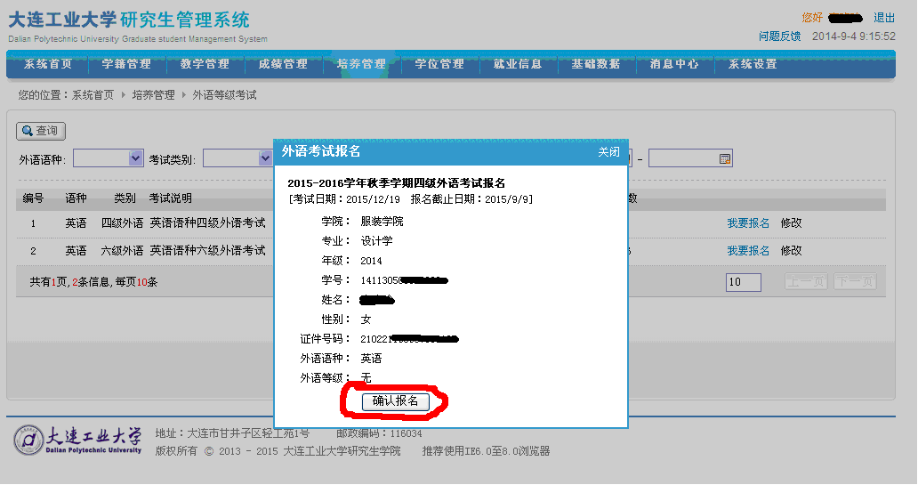如图显示即表示报名成功
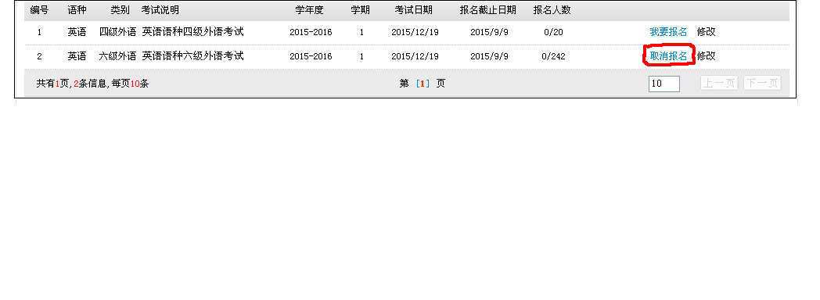
在报名时间内，如果有报错的同学，可以点击取消报名后重新报名或者直接取消报名。

研究生学院 2017年3月6日

